ЦЕНТРАЛЬНА УНІВЕРСАЛЬНА
БІРЖА

ІНСТРУКЦІЯ

Для потенційного орендаря при створенні/редагуванні* Заяви до Переліків оренди (Registry)
* Редагувати можливо лише Чернетки Заяв (поки вони не опубліковані в ЦБД). Якщо Заява вже опублікована - то можливо лише створити нову.

Крок 0: В верхньому правому куті натиснути кнопку Увійти та ввести свій логін та пароль (всі подальші кроки можливі лише авторизованими користувачами в ролі Учасника).
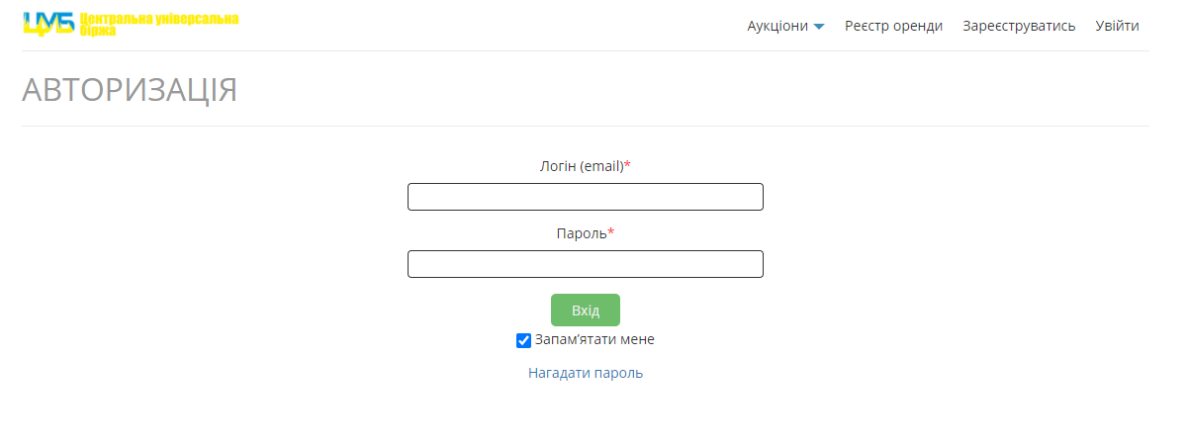

Крок 1: В верхньому меню обрати розділ Реєстр оренди

Крок 2: Відфільтрувати об'єкти по типу: Нерухомість, Цілісний майновий комплекс, Транспорт, Інше як показано нижче, або знайти об'єкт по його ID:
Крок 3: Кожний об'єкт представлений під формою пошуку у вигляді картки наступного вигляду:
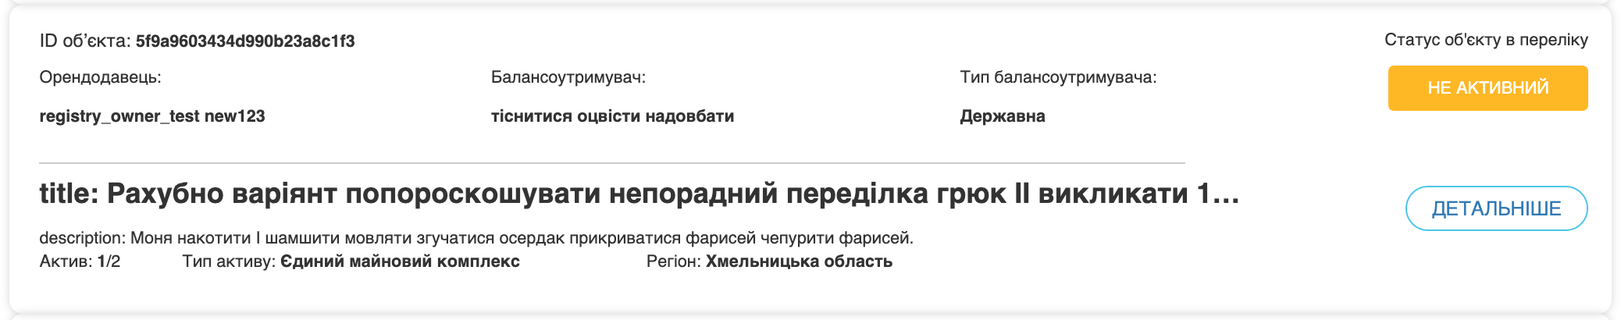
Крок 4: Для отримання більш детальної інформації слід натиснути кнопку “Детальніше”

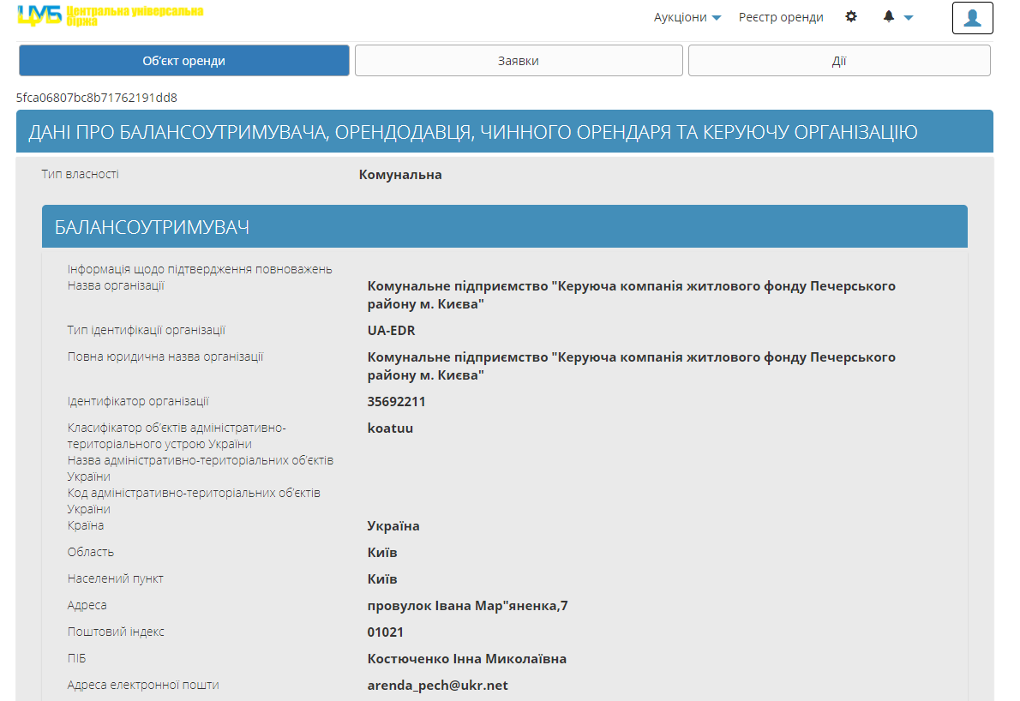

Крок 5: Потенційний орендар отримує можливість побачити наступні блоки інформації в кожному об'єкті переліку:
- ДАНІ ПРО БАЛАНСОУТРИМУВАЧА, ОРЕНДОДАВЦЯ, ЧИННОГО ОРЕНДАРЯ ТА КЕРУЮЧУ ОРАГНІЗАЦІЮ
- СТАН ПОГОДЖЕНЬ ТА РІШЕНЬ
- ПРАВИЛА ТА УМОВИ ПЕРЕДАЧІ ОБ'ЄКТА В ОРЕНДУ
- ВАРТІСНІ ХАРАКТЕРИСТИКИ
- РІШЕННЯ ПРО ЗАТВЕРДЖЕННЯ ПЕРЕЛІКУ ОБ’ЄКТІВ, АБО ПРО ВКЛЮЧЕННЯ НОВОГО ОБ’ЄКТА ДО ПЕРЕЛІКУ
- ІНФОРМАЦІЯ ПРО ЛОТ (про актив)

Крок 6: Після аналізу інформації про об'єкт Потенційний орендар може створити Заявку на оренду, для цього слід обрати розділ “Заявки”
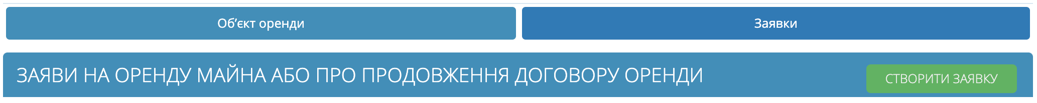

ВАЖЛИВО!!! Створювати Заявки можуть лише авторизовані користувачі залогінені як Учасники, всі решта можуть лише продивлятися створені раніше Заявки, при цьому неавторизовані користувачі не мають змоги побачити інформації про особу заявника і його документи (бачать лише Орендодавець/Балансоутримувач об'єкта та автор Заяви).

Крок 7: Натиснувши кнопку “Створити заявку” користувач потрапляє в наступне меню.
Він має зробити текстовий опис заявки, вибрати тип заявки зі списку:
- Заява про продовження договору оренди
- Заява на оренду об'єкта включеного в перелік
- Заява про включення до переліку
Після цього слід додати документ, наприклад, скан заяви про продовження договору оренди.

Увага!!! В Описі заяви заборонено вносити контакти та персональні дані заявника!
Після завантаження всіх документів можливо або зберегти Заяву до чернетки або опублікувати її.

Кожний користувач може створити нескінченну кількість Заяв.
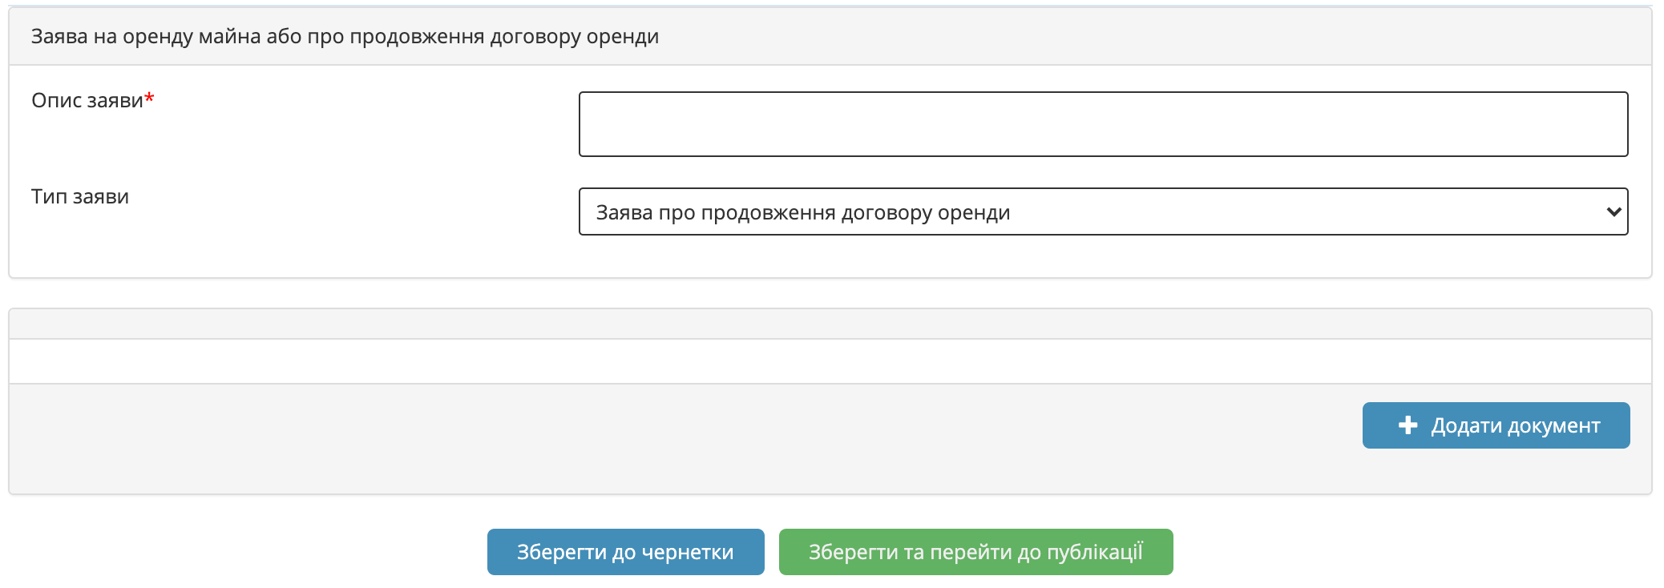

Важливо!!! Після публікації Заявки в ЦБД у користувача відсутня можливість видалити чи відкорегувати заяву!
Важливо !!! Якщо в системі відсутній об'єкт до якого потрібно зробити Заяву то є можливість додати Заяву до так званого Нульового Об'єкта, який створюється для кожного Орендодавця.
Нульовий Об'єкт - це тимчасовий об'єкт в Реєстрі, який створено для того щоб всі учасники (потенційні орендарі) могли створювати Заявки якщо в Реєстрі відсутній цікавий їм об'єкт.
Нульовий Об'єкт як правило має наступний опис: Об'єкт для подання заяв Орендодавцю "Департамент по роботі з активами Дніпровської міської ради", Код ЄДРПОУ: 37454258
Перелік всіх Нульових Об'єктів можна уточнити у Вашого Оператора майданчика.

Оскільки Нульовий Об'єкт - це не реальна сутність, то для того щоб було зрозуміло о якого об'єкту дана Заява відноситься в текстовому полі Опис Заяви слід вказати який самий об'єкт користувач бажає взяти в оренду (чи продовжити договір оренди).

